Formuláře v databázi MS Access 2. část
Projděte si základy práce s formulářem. Pracovat budeme s databází knihovna.accdb.

V návrhovém zobrazení lze do formuláře prostřednictvím volby ovládací prvky na kartě návrh vložit další prvky, jako jsou:
Textové pole
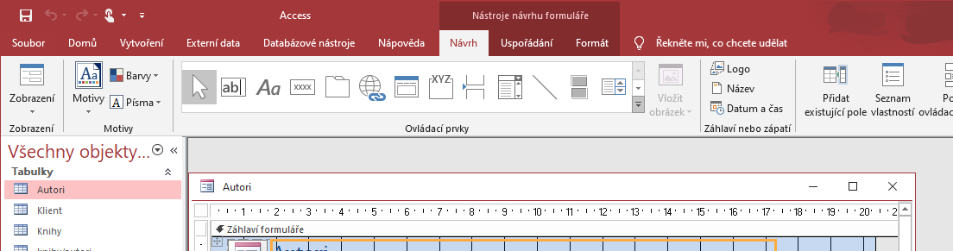
Popisek
Tlačítko
Karta
Hypertextový odkaz
Skupina voleb
Konec stránky
Pole se seznamem
Čára
Přepínací tlačítko
Seznam
Obdélník
Zaškrtávací políčko
Obrázek

Vložení textového pole
Při vkládání textového pole do formuláře se zároveň vkládá i jeho popisek, je tudíž třeba upravit a vyplnit obojí. Pokud popisek k textovému poli není třeba, lze ho smazat klasicky klávesou Delete.
Pozor do textového pole se propisují informace z tabulky!! Nevkládá se do něj text! Pouze se v pokročilejších úpravách může použít pro vzorec a výpočet. Naopak pole pro zadání jakéhokoli textu se nazývá popisek.

Otevřete si databázi Access v příkladech.accdb a vytvořte následující formuláře:
- pomocí průvodce vytvořte formulář s těmito vlastnostmi
  - zdrojem dat bude tabulka INSTAT
  - ve formuláři budou zobrazena všechna pole tabulky
  - rozložení sloupce
  - název PRODEJ
  - doplnit nový záznam s údaji – TV Sony březen 10500,- Brno příjem 30 prodej 5 bez splátek – použijte dole * pro přidání nového záznamu
  - odstranit záznam – TV OTF duben 12200 Brno – 36 – 14 – měsíční – pracujte ve formulářovém zobrazení na kartě Domů ve skupině Záznamy ikona Odstranit

- vytvořte pomocí průvodce další formulář s těmito vlastnostmi
- zdrojem dat bude tabulka INSTAT
- ve formuláři budou zobrazena pole pouze Produkt, Výrobce, Cena, Město, Příjem
- typ tabulka
- název PŘÍJEM

- vytvořte další formulář pomocí průvodce
  - zdrojem dat bud tabulka BAZAR
  - ve formuláři budou všechna pole
  - typ Tabulka
  - název Nabídka
  - text Nabídka v popisku v záhlaví formuláře v návrhovém zobrazení upravte na text Nabídka vozů – modré písmo 14 bodů, efekt vystouplý
  - pole Barva upravte na pole se seznamem s nabídkou výběru barev – pracujte dále v návrhovém zobrazení
    - původní pole barva smažte
    - ve skupině Ovládací prvky naberte položku Pole se seznamem a kliknutím myší umístěte do těla formuláře (Podrobnosti) – počkejte po najetí myši na bublinovou nápovědu, o jaký prvek se jedná
    - po kliknutí = umístění prvku do těla formuláře se spustí známý průvodce – hodnoty zadá uživatel sám – napište barvy a nyní pozor – ve třetím kroku je nutné spojit zadavanou barvu s polem tabulky – zde je nutné z rolovací nabídky polí vybrat pole barva – tento krok se nesmí přeskočit – v prvku by se pak objevila informace, že je prvek nevázaný – to je pro databázi špatná informace
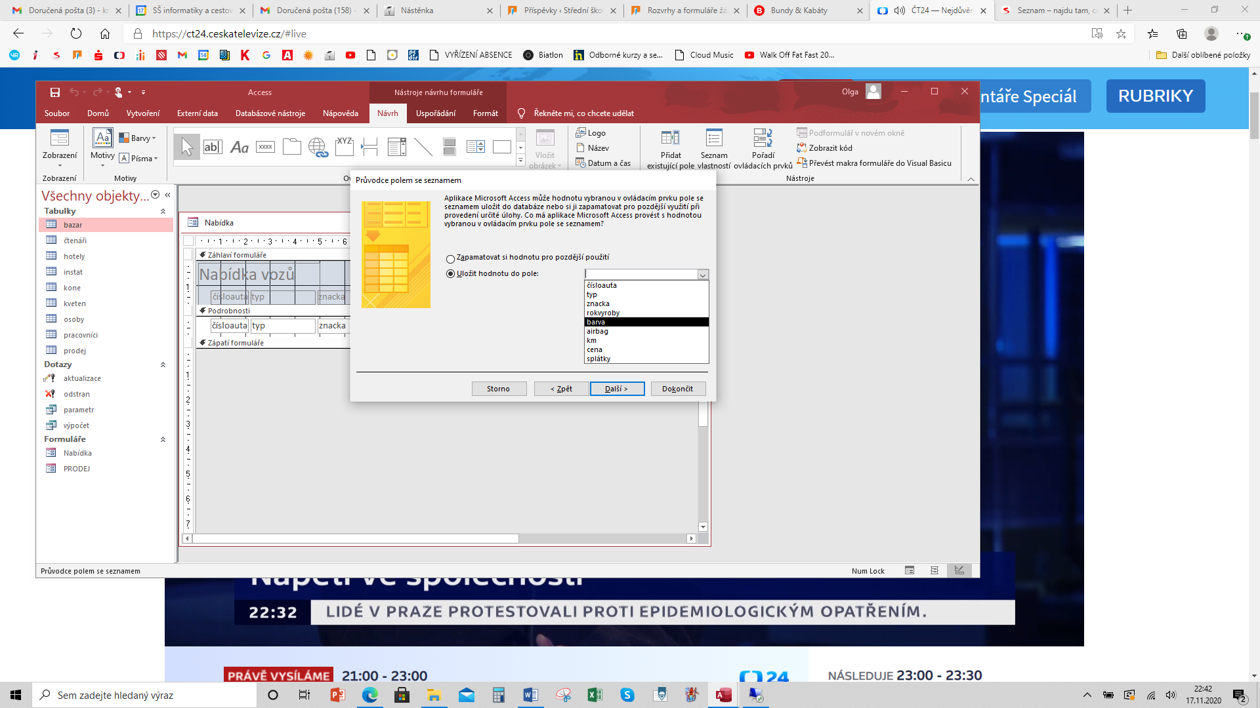
    - kontrolu prvku proveďte prosím až po přepnutí do formulářového zobrazení
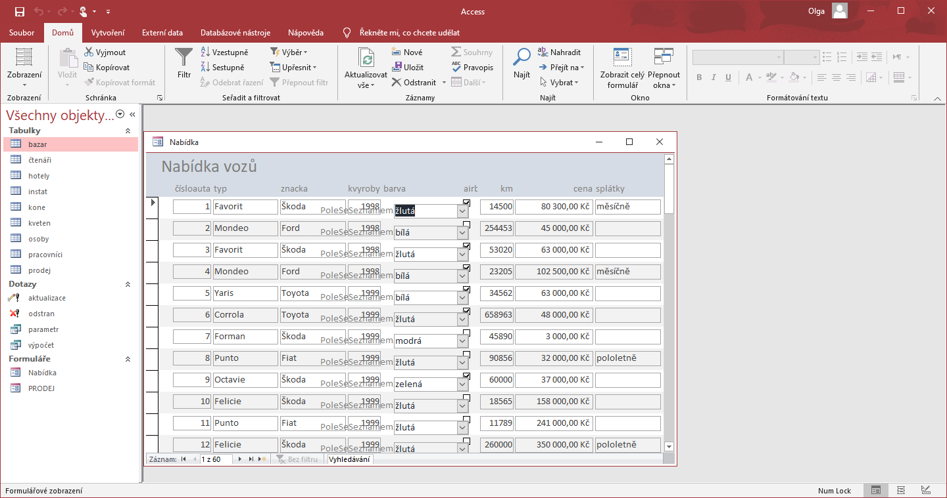
  - všechny popisky v záhlaví formuláře – žluté pozadí
  - vložit čísla stránek do zápatí formuláře - v hlavní nabídce Access – Vložit – Čísla stránek – vybrat Stránka N – Dolní část stránky – zarovnání na střed

Formuláře - tvorba pomocí návrhového zobrazení

Tvořit formulář v návrhovém zobrazení je náročnější než využít průvodce, ale umožňuje svobodné rozhodnutí, kam které prvky umístit a v jakém typu.
Příklad s podrobným postupem
- pomocí návrhového zobrazení vytvořte formulář pro přihlašování koní na dostihy – karta Vytvoření – skupina Formuláře – Návrh formuláře
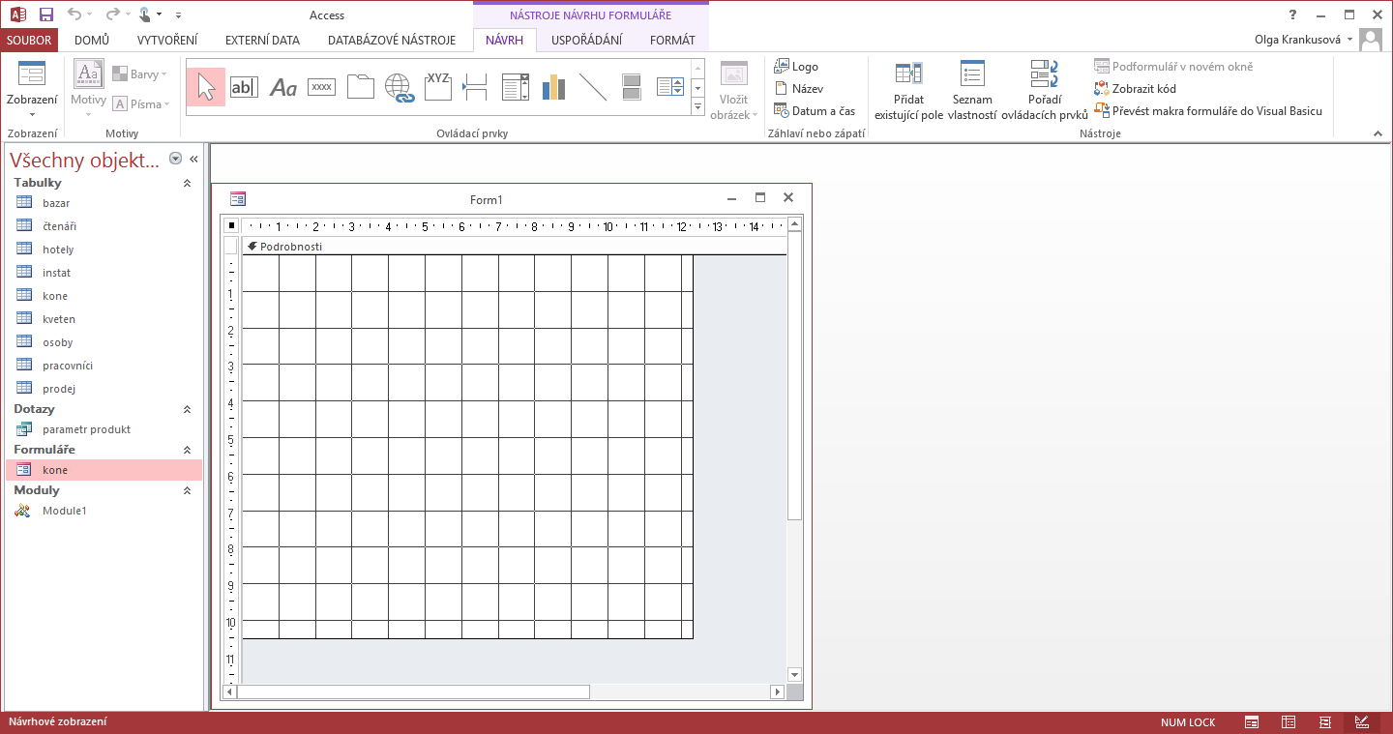

  - zdrojem dat bud tabulka KONE

na kartě Návrh ve skupině Nástroje aktivujte ikonu Seznam vlastností – vlastnosti se rozbalí vpravo ve svislém podokně – pak je nutné nejprve zajistit, abychom pracovali s celým formulářem (snadná kontrola a rolovací nabídka) a pak vybrat zdroj záznamů – tabulku kone

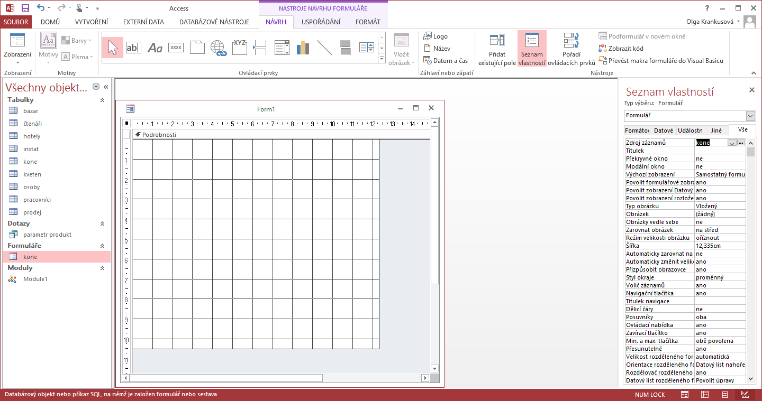

  - velikost formuláře bude 13 x 9 cm, pozadí bude bílé - stačí tažením myši podle mřížky
  - ve formuláři budou pole – Jméno koně, Druh, Žokej, Cena, Rok nar. a Závod – nejprve se ve skupině Nástroje zamění Seznam vlastností za ikonu Přidat existující pole – nahradí se vpravo – pak lze pouze tažením myši umísťovat jednotlivá pole – pozor s polem se vždy táhne i popisek, který se umísťuje před pole, chce to trochu cviku a trpělivosti
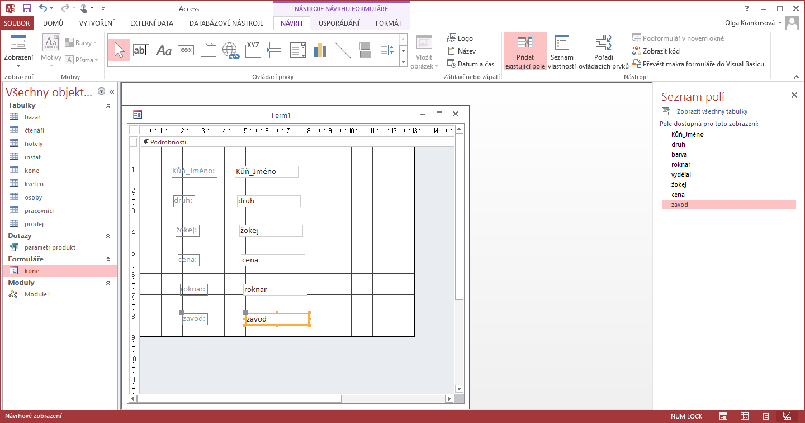

  - všechna pole budou mít modré pozadí a žluté písmo – doporučuji pro urychlení vybrat více polí najednou myší nebo pomocí klávesy Shift

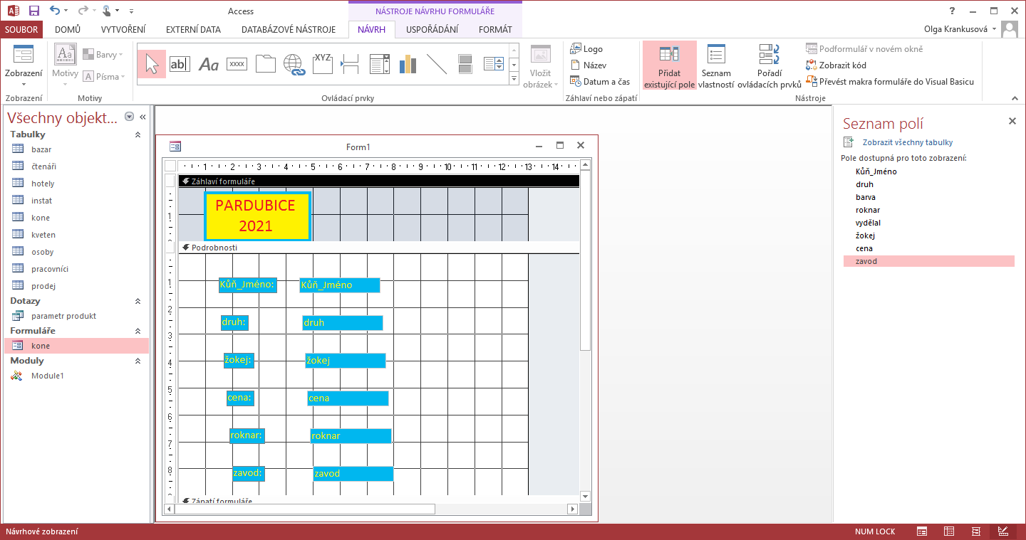
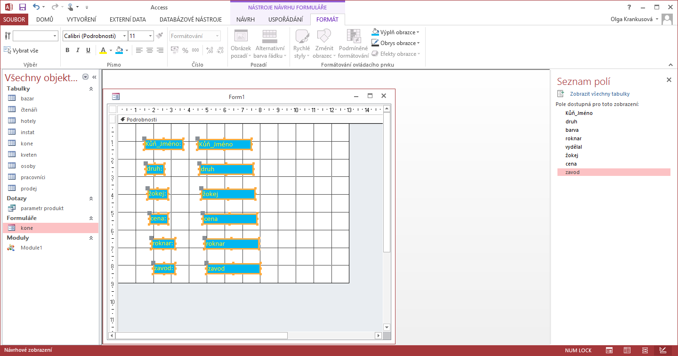

  - nadpis formuláře v záhlaví formuláře bude PARDUBICE 2021 – červené písmo 18 bodů, žluté pozadí s modrou čarou, efekt vystouplý – nejprve se z nabídky přes pravé tlačítko zobrazí záhlaví formuláře, bude se jednat o obyčejný text, proto je nutný prvek POPISEK – na kartě Návrh ve skupině Ovládací prvky – ikona Aa – počkejte si myší na našeptávač – myší naberte a umístěte do záhlaví, doplňte text a upravte dle zadání – při úpravách barvy neoznačujte text v popisku – jen ťuknete na hranu pole, chcete-li vybrat efekt vystouplý, doporučuji si vpravo zobrazit zpátky Seznam vlastností – je-li popisek vybrán, zobrazí se jeho vlastnosti, pak stačí najít Zvláštní efekt a v rolovačce si vybrat…

  - vložte obrázek KONE o velkosti 2 x 1,5 cm na kartě Návrh ve skupině Ovládací prvky – ikona Obrázek – počkejte si myší na našeptávač – myší naberte a umístěte do záhlaví – objeví se okno pro vybrání obrázku (stáhněte si ho z Moodle do vašeho PC – pozor bude veliký – v Seznamu vlastností (nebo myší) upravte velikost na 2cm šířka a 3 cm výšky, zřejmě se vám natáhne záhlaví, není problém ho zase vrátit do původní velikosti – tažením myši za Hranu s textem Podrobnosti nebo zase v Seznamu vlastností – tentokrát záhlaví
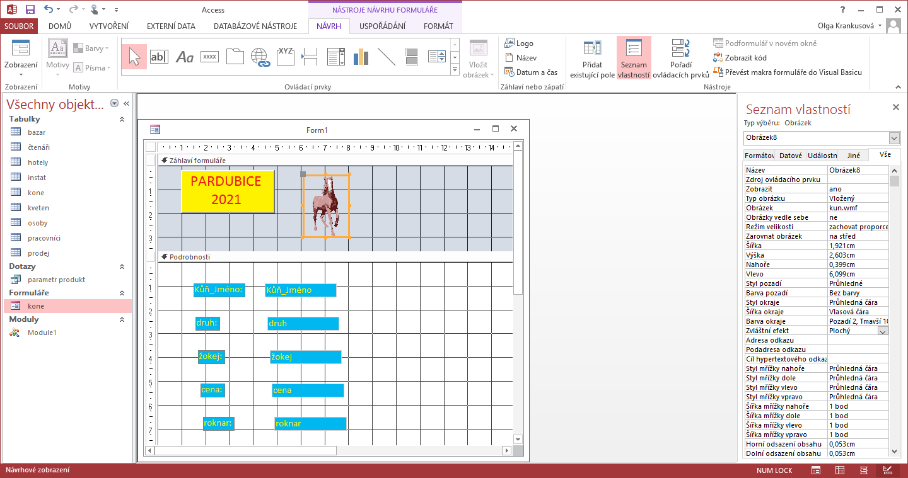

  - srovnejte pole v těle formuláře podle vzoru – můžete si cvičit trpělivost s myší nebo použít na kartě Uspořádání některý z nástrojů

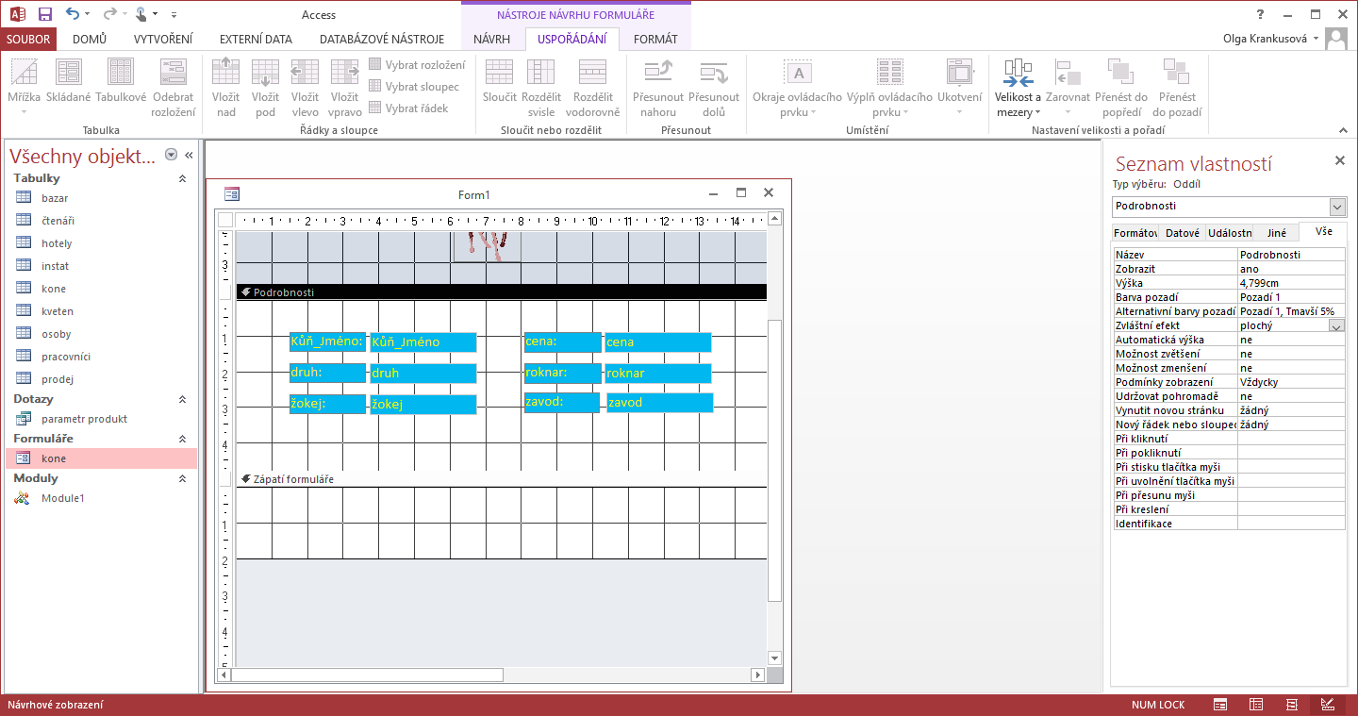

  - pod pole žokej vytvořte pole barva tak, že bude nabízet rozevírací nabídku s barvami – kdybychom natáhli pole barva ze Seznamu existujících polí, bylo by pole barva textové, proto je vhodné na kartě Návrh ve skupině Ovládací prvky – vybrat ikonu Pole se seznamem – počkejte si myší na našeptávač – myší naberte a umístěte pod pole žokej – objeví se okno známého průvodce - hodnoty zadá uživatel, napsat barvy a pozor přiřadit pole barva !! (musí zmizet informace nevázaný prvek) a na závěr název do popisku – pozor kontrolu prvku, že jde rozrolovat je nutné v zobrazení datovém
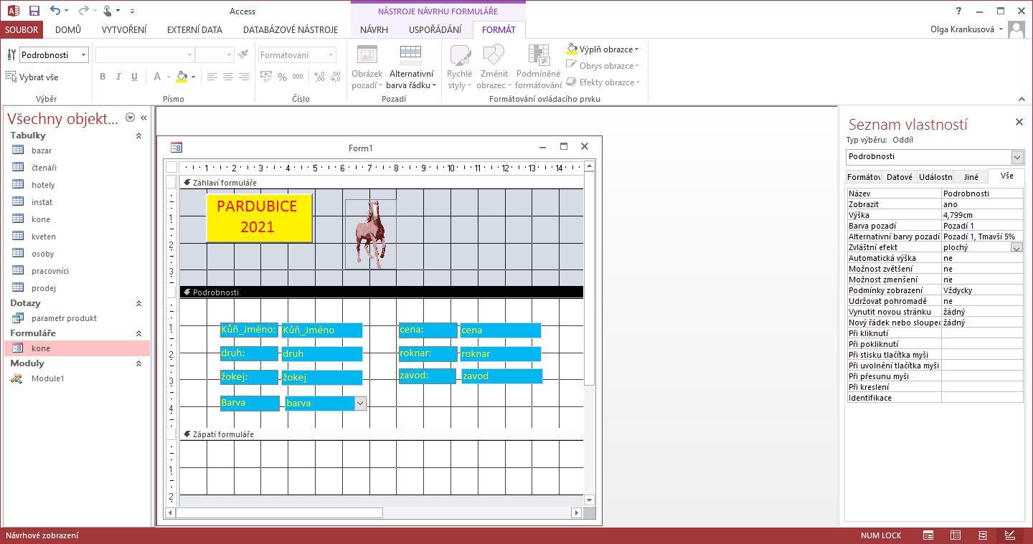
- příkazové tlačítko pro přidání nového záznamu s názvem PŘIDJEJ NOVÉHO KONĚ - na kartě Návrh ve skupině Ovládací prvky – vybrat ikonu Tlačítko – počkejte si myší na našeptávač – myší naberte a umístěte vedle pole barva – objeví se okno průvodce
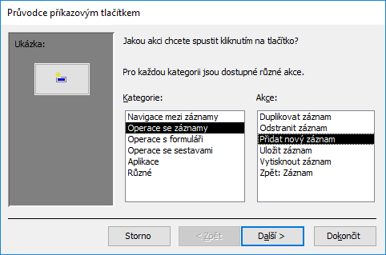

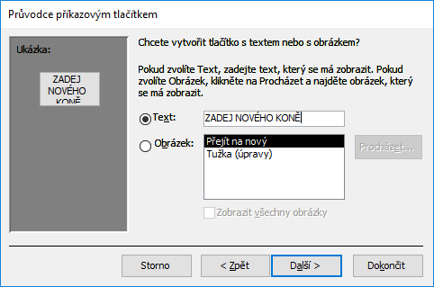

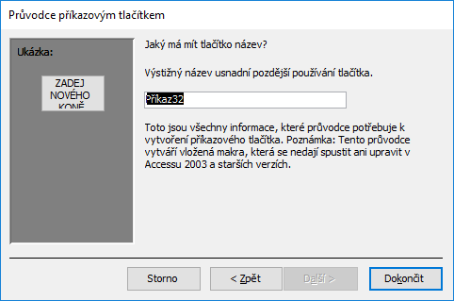
- na závěr dokončete – pozor kontrolu prvku, že jde přidat záznam je nutné v zobrazení datovém – krásně by zapadl do zdrojové tabulky kone, barva písma červená
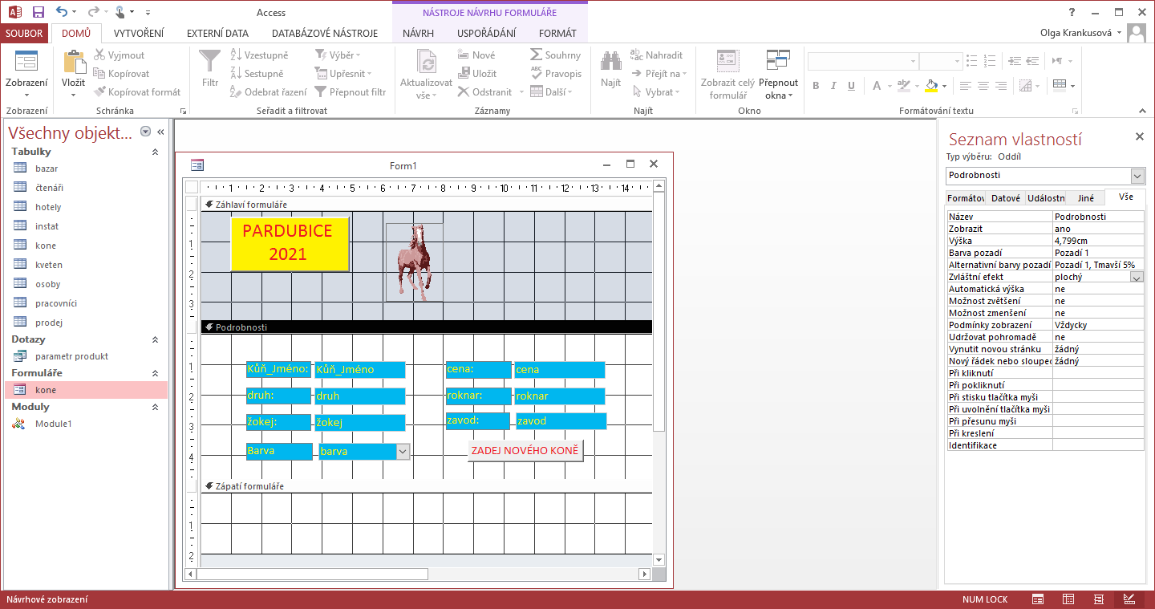
- kolem formuláře vytvořte obdélník modré barvy šířky 3 body - na kartě Návrh ve skupině Ovládací prvky – vybrat ikonu Obdélník – počkejte si myší na našeptávač – myší naberte a nakreslete kolem polí – na konec na kartě Formát upravte barvu a sílu obdélníku
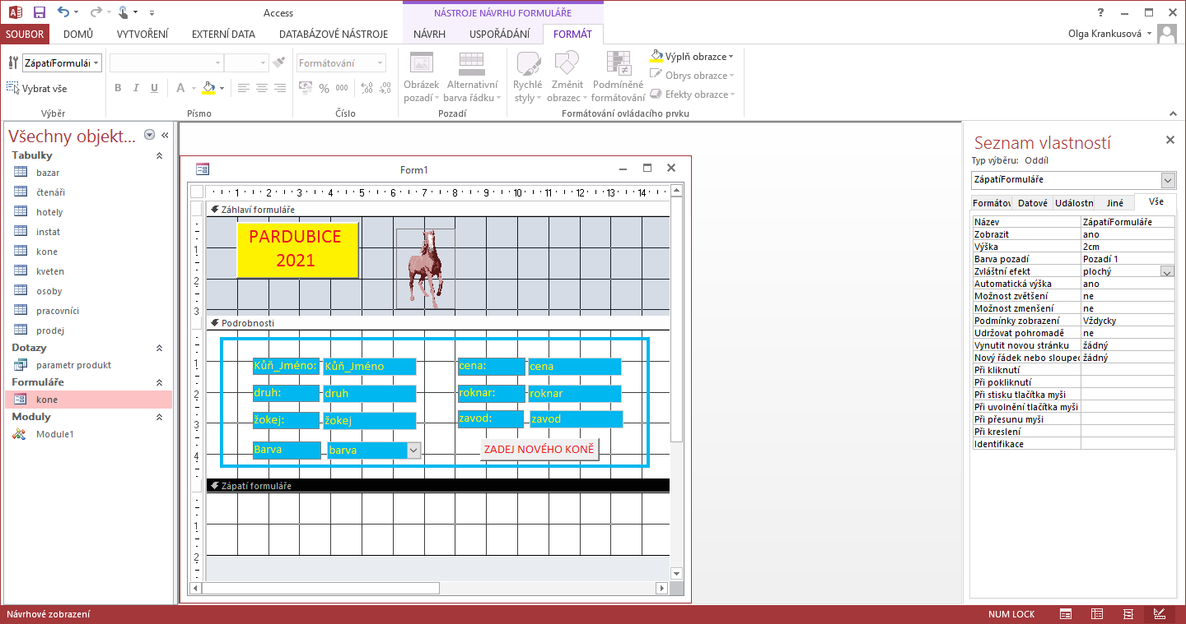

- v zápatí bude uveden v poli počet přihlášených koní, tuto informaci znepřístupněte změnám - na kartě Návrh ve skupině Ovládací prvky – vybrat ikonu Ab – počkejte si myší na našeptávač – myší naberte a umístěte do zápatí – po nakreslení bude v poli nebezpečná informace Nevázaný prvek
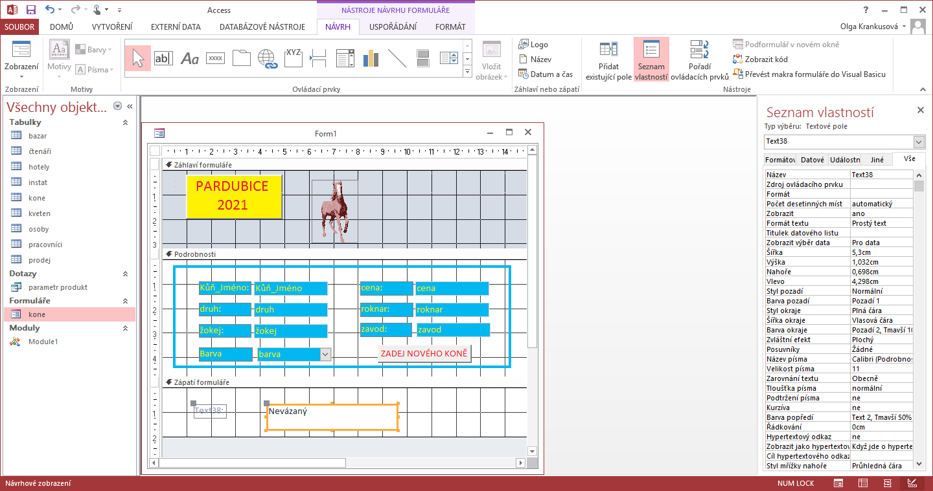
Do pole vložte funkci pro výpočet počtu evidovaných koní začne se rovná se pak název vhodné funkce pak kulaté závorky k funkci obalí pole v hranatých závorkách vhodné pro výpočet
=Count([Kůň_jméno])
Doplňte text do popisku, případně upravte velikost písma v nových polí
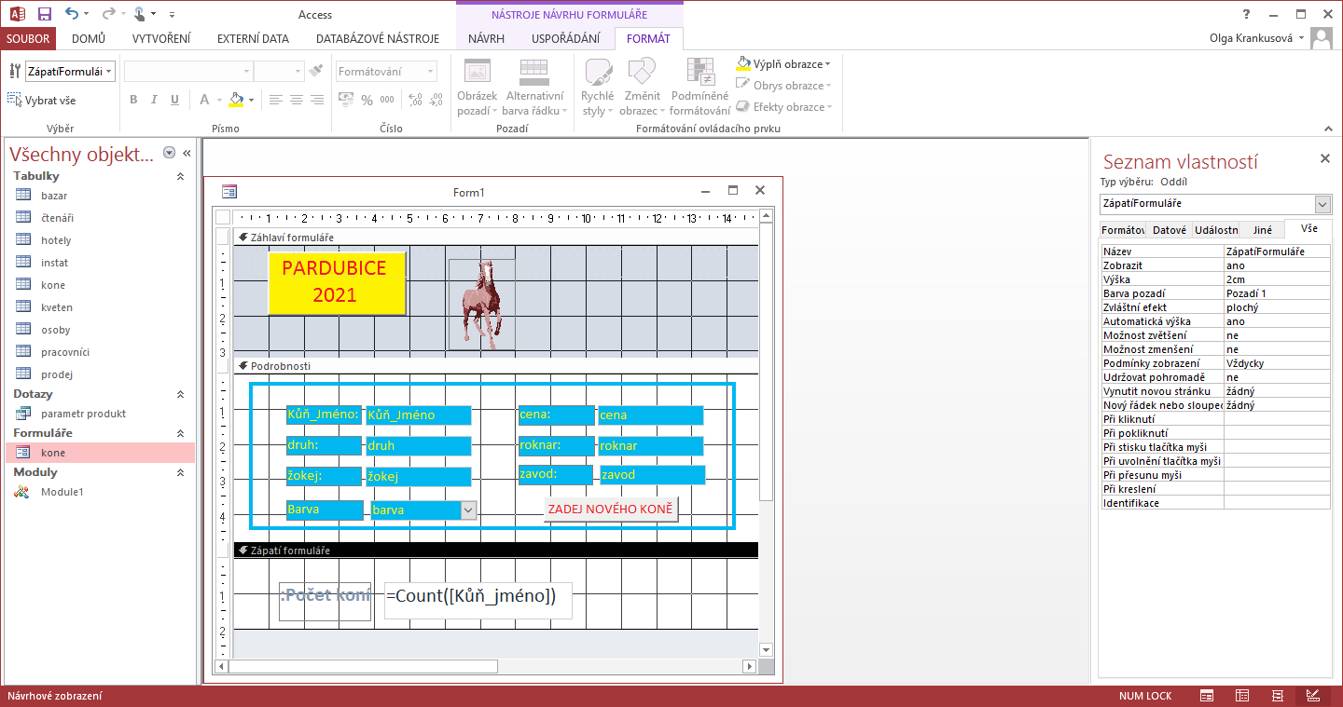
- na konec formulář uložte pod názvem DOSTIHY

